# 2021-01-04

## 年策略一:2021年两个坚守和两个回避

大例资产:风险市场，固定收益市场(避险资产)。外汇单边市场。

总共5点:

1. 结构性机会
2. 两个坚守
3. 两个回避
4. 波段交易
5. 重点关注

结构性机会

经济驱动力:消费升级(供给侧改革)；科技振兴(中国制造2025)；医药；顺周期(基建投资)。

券商2021推荐：超配低估值的顺周期，以及可选消费(白酒家电汽车)，资源，新能源。

经济的恢复需要驱动力。中国以往的驱动力:基建房地产+外贸+消费(三驾马车)。

美国、欧洲主要是消费拉动。美国的经济复苏，则有利于金融、能源、原材料，但中国未必。

美国:经济复苏->消费复苏->能源消费->买车买房(钢铁有色)->金融。

但中国不是消费驱动，而是基建投资驱动(以前)以及与之配套的相关机械工业等。老观念:**银行、地产、钢铁、煤炭、水泥**.但2021年中国经济结构发生转变，不再希望依赖基建投资驱动。这些行业(**银行、地产、钢铁、煤炭、水泥**)有分歧，就有风险，它有可能上涨或下跌。

两个坚守：国防军工，新能源。可以坚守5年以上。

为什么坚守军工和新能源(科技周期、安全周期)？

经济需要驱动力。

1. 美国政府、家庭债务高；美国失业率上升，美国消费起不来；因此美国需要新的经济增长点。
2. 欧洲基础设施陈旧，债务，失业等，同样需要新的新的经济增长点
3. 中国的基础设施已无以为继，外贸也不能持续，人们收入增速放缓。也需要新的经济增长点。

经济滑坡需要新的科技引领，如中国制造2025，欧洲德国农业4.0 ，美国工业互联网。如高科技：人工智能，物联网，高端材料，生物工程等。但是**这些技术仍然很遥远**。而且这些行业已经透支充分，上涨相当充分(高成长题材)。但是这些技术均未被验证。

清洁能源是一个新的经济增长点。全世界都认同“碳中和”(2050.2050.2060)。从2015年开始，欧洲、美国、中国都认可。美国回到巴黎协定，在美国引领下，各国参与新能源的热情提高。

方向不同。

1. 欧洲:氢能，核能，风电
2. 日本:氢能源，氦能源。
3. 美国中国:光伏，风电。地广，阳光、风资源多。中国的技术领先，成本最低。
4. 清洁能源有现实需求，有产品。

中欧投资协定规定了清洁能源，太阳能和风能，中国可以参与，核能不能参与。

因此清洁能源是全世界共同发力的大趋势。其实光伏门槛并不高，但是中国具有低成本优势，也有部分技术优势。

最成熟的是：太阳能，风能，核能。氢能还在发展中。

新能源：发电，应用。清洁能源发电设备，电力传输设备，发电技术。电力的储存设备:电池。电力的传输:特高压。应用:汽车。材料:锂，钴，石墨烯等。氢能源是所有能源中最好的一种，但是它成本较高，技术没有特别成熟。

国防军工。

1. 中国需要战略安全。南海、东海、南亚大陆，对外护航，太空安全，台海。拜登上台后，它会联合美国的盟友针对中国，军事。欧洲的航空母舰已经老旧。大家都要加强军事装备。
2. 安全周期变化。

两大规避。

1. 强顺周期：金融地产。银行估值低，市净率低，但是未来银行资产质量可能会变差，因此跌破净资产。2021年补充银行资本金。银行积累了 基建、房地产债务。房地产被调控，基建放缓，有债务违约风险。疫情导致，银行也要支持中小企业，这些中小企业倒闭、违约的风险非常高。郭树清:银行的坏账成倍数劣变。坏账多，不让赚钱，让利实体经济，银行如何走？现在银行的第一考核目标不是赚钱，而是支持国家发展建设，实体经济建设。

调控房地产的目的是：首先不膨胀，其次不崩盘。银行房地产贷款比例限制住。60%->30%.

1. 回避高估值、高成长:医药、科技半导体、大消费。挖掘已经相当充分。

# 2021-01-05

## 年度策略:提前埋伏永远比追高更有效率

两个波段操作:**种业，疫情**。

同样是重点板块(种业、新能源、国防军工)，为什么种业不是我们应该坚守的板块？

1. 粮食安全->种业。
2. 种业是长期向好的行业。
3. 种业只是波段操作。种业同美国差距相当大，种业主要是在未来发展转基因技术。目前的种子主要是从美国引进，转基因抗病虫害，高产量等。薄弱短板在大豆、玉米、棉花等。高蛋白、植物油、饲料。现掌握了一些技术，但也有卡脖子技术。
4. 问题：转基因种子没有法律依据(谁能搞，如何认定)。种子搞出来了质量究竟如何？行业集中度不高，没有领军者(有3，4家较大).因此种业无产品，存在较大不确定性。
5. 2020年种业已炒作过一波。少数几家已经涨幅较大。可能在2020年下半年。
6. 中期波段安排。如果大幅调整，则可以长期布局。

中国的清洁能源:

1. 技术
2. 产品
3. 规模
4. 成本
5. 市场

疫情受损板块和疫情间接的长期受益板块。

1. 资金应该集中一点。
2. 海运、航运:海运涨幅还存在大幅空间。但海运40、50倍pe是比较合适的价位。空运仍然低洼。
3. 中期波段操作。疫情明显受控以后，撤出。
4. 传媒娱乐、冷链物流可以稍加关注。

重点关注资源类:钢铁煤炭有色化工等.有色化工可能较好，钢铁煤炭不好。大宗商品可能是滞涨周期，大宗商品上涨周期，同经济是否恢复可能没关系。

总结：

两个坚守：国防军工，新能源

两个波段:种业，疫情(海运空运为主，冷链物流为辅助)

回避:金融地产，大消费，科技医药

重点关注:资源类。

整个市场总体看法:A股震荡市。美股:走低

# 2021-01-07

## 踏准节奏 选对工具

美国民主党取得参议院重要2席，此事件有何影响？

1. 政治:拜登政府人员任命顺利。相对于特朗普时期，拜登政府(民主党)更为团结，施政更为顺利。
2. 经济:政府的政策制定和实施将更为顺利，效率高。民主党甚至可以为所欲为。共和党偏向企业，偏向富人，压缩社会福利，减免企业赋税，有利于股市。民主党倾向于政府负担更多，对社会福利更看重。基础设施:如新能源基础设施。拜登政府回到巴黎协定。对大型的垄断科技企业进行限制。
3. 社会:民主党政策相对温和，共和党相对激进。美国分裂程度依然存在。拜登政府强调基础设施建设，例如医保(损害企业利益)。
4. 对特朗普不利，可能会被调查。民主党害怕特朗普，有可能斩草除根。
5. 疫情控制:拜登政府会加强疫情管控。

对美国资本市场影响:

1. 民主党加大印钱，财政支出扩大，催生通胀预期，国债收益率上升。基准利率上涨，不利于股市、债市。
2. 支持大宗商品，如有色。
3. 加税。基础设施建设，投资见效慢，私营企业没有热情参与。
4. 短期有利，长期不利。

拜登会修复盟友关系，建立统一战线，限制、对抗中国。但民主党不会采取贸易战等经济手段，但也不会立刻取消关税。民主党和共和党在任何领域都达不成一致，除了：对抗中国，双方比狠，谁对中国更狠。拜登会加强科技竞争，只会强化科技钳制。案例:在5G方面，欧洲曾表示支持中国，后来纷纷倒戈。

短期看，放水，但是预期疫情受控以后，会提高利率。而且美联储会在它认为可以退出的时候**提出**退出宽松的货币政策，而不一定是等到经济完全恢复。

短期利好，长期利空.这里利空就是货币政策将趋于保守(与疫情相关)。

对当下市场的分析。

1. 当前行情:“崩盘式上涨”，中小盘跌，资金集中度更高(核心资产抱团)。不完全是上证50在上涨。最近大消费、资源龙头上涨。
2. 策略：不要超配低价股，现在市场是追高的过程。低价股的原因在于基本面不行，而不是未被发掘。
3. 策略：行情(大龙头)**很可能**快速上冲然后回落。不预判上升点数和时间。通过配置适当的行业板块绕过系统性风险。坚守新能源、国防军工。波段操作：海运、空运。养殖、旅游应该逐步退出。机会:橡胶，与国防、新能源相关的材料。石化板块在原油的带领下，可能会上冲，如橡胶。
4. 商品：煤炭看两方面：动力煤；下游炼钢。避免配置黑色系。贵金属可能熊市来临。近一年空头的角度看贵金属。

# 2020-01-10

## 一周策略：资本市场质的转变已初步形成。

股市：

1. 避免买入低价股。避免金融地产。
2. 市场趋势资金集中度高:市值大，流动性强，行业龙头。
3. 结构性行情(28定律)：20%的个股获得80%的资金；20%的板块获取80%的资金.
4. 当龙头股滞涨，二三线股会不会涨？很可能会，但是不会持久上涨。已经上涨很多的板块，二三线很难上涨，例如二三线白酒。因此要避免购买龙头已充分上涨的行业中的二三线股。
5. 一线龙头涨的不多的股票可以配置二三线。例如海运、航运。
6. 北向资金集中大幅度流入，并不说明有持续上涨行情。
7. 急速上冲行情可能只在1月份或者1季度，可能在春节前。
8. 可以追高的板块、个股：短线追一线龙头；空运龙头表现差，可以慢慢配置；海运可以配置二三线。
9. 关注化工农药。农业是未来长远的发展方向。但不能追逐农业直接相关的，例如种业、种植。
10. **持续持有新能源、国防军工**。大消费已经有调整迹象。见顶迹象:放量连续上涨，波幅扩大。不利因素：周末央行易刚强调“稳”。国内外疫情反扑。新基金规模可能低于2020.
11. 结束操作养殖业。
12. 疫情反扑可以关注疫苗、血液。油价上涨，石油化工可能表现较好。避免有色。

总结：

1. **持续持有新能源、国防军工**。
2. 中长期看成长板块，航运，化肥农药，煤炭开采。
3. 波段:疫情相关。【华兰生物】
4. 大宗商品可能大幅下跌。回落到18年。以季度级别调整。做空有色、煤炭、钢铁。与原油相关的化工品可以适当做多。农产品(油脂饲料)可能继续上涨。偿债收益率上升打压贵金属，短线可能回调，但长期是下跌的。黄金看到1500(现价1850).

# 2021-01-13

## 指数配置逻辑

指数:沪深300，中证500，创业板。

1. 机构投资者占比增大。机构投资者只能参与大市值股票，小市值股票无法承接大量资金(一买就飞，一卖就掉，流动性不足)。资金可能28，19.
2. 沪深300比中证500更值得配置。美国5000支股票，标准普尔500.其中前几家科技公司占25%比例。
3. 沪深300可以覆盖中证500所有的行业，300是龙头。
4. 当经济基本面不好的时候，中证500通常不会涨，而且对沪深300有拉回作用(因为500反映了经济基本面，限制了300的涨幅)。
5. 创业板>中证500。沪深300周期，创业板成长股。
6. 中证500平均28倍，并不低估。
7. 去年、今年基金配置完毕后，行情应该结束。
8. 结构性行情。
9. 大部分资金：基金ETF。小部分资金:几只个股.做趋势投资者。
10. 私募债、信用债有风险。2020年有宽松的货币政策，那么未来违约风险就存在。

市场:

1. 国防军工、新能源调整已经开始。
2. 航运重点关注，主要是海运，爬升期。

# 2021-01-14

## 提防见顶，把握节奏

提示风险。

1. 可能非常快结束上冲行情，可能在1月，最迟1季度。
2. 上证3700是阻力位。
3. 小盘股制约大盘股的表现。
4. 长线看好国防军工、新能源。但中级别调整可能已经开始。
5. 航运可能调整以月度级别，可能提前结束调整。
6. 文化传媒可以逐步配置。

海运:集装箱、散货运输比较紧张，而不是原油紧张。

中远海空主营业务：集装箱航运、干散货航运、码头和集装箱租赁。

| 业务名称 | 2020-06-30 | 2019-12-31 | 2019-06-30 | 2018-12-31 | 2018-06-30 |
| --- | --- | --- | --- | --- | --- |
| 集装箱码头业务总吞吐量(标准箱) | 5763.42万 | 1.30亿 | 5976.40万 | 1.20亿 | 5670.70万 |
| 集装箱货运量(标准箱) | 1184.57万 | 2573.90万 | 1245.90万 | 2179.20万 | - |
| 集装箱货运量(TEU) | - | - | - | - | 1123.50万 |

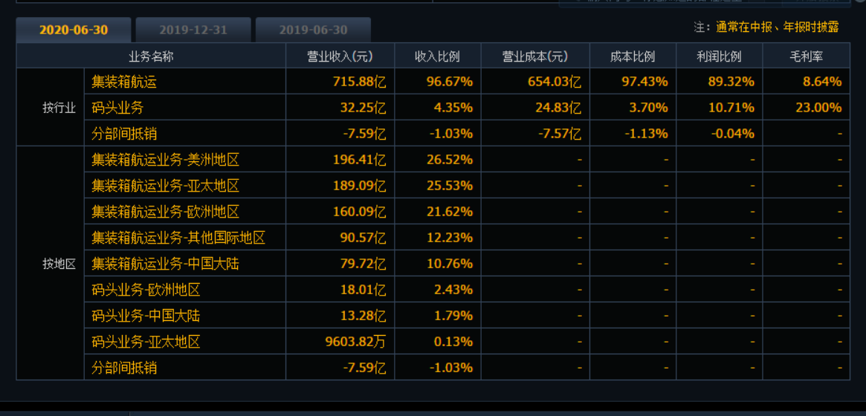

宁波海运。

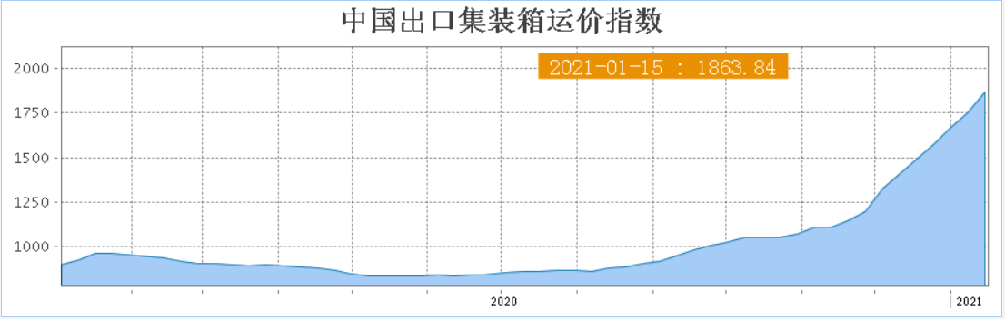

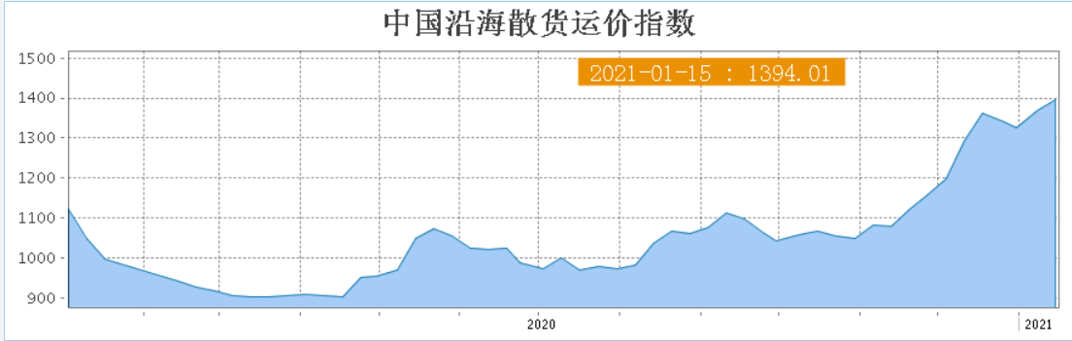

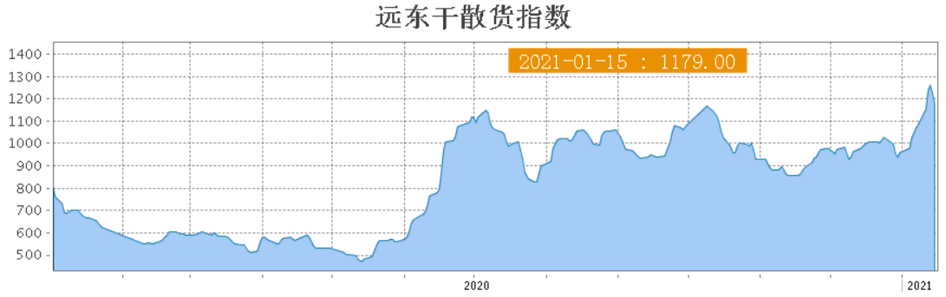

<https://www.sse.net.cn/index/singleIndex?indexType=cbofi>

# 2021-01-21

## 增加几个关注板块

创业板龙头带动创业板创新高。

新能源、国防军工。新能源有可能延续到一季度末。风电慢慢在涨，当清洁能源所有龙头全部跟上来，行情基本结束。当燃料电池、氢能上涨时，基本透支。

国防军工相对稳定。

航运、空运、传媒、轮胎橡胶：依旧看好。

关注:进行中期配置。农业化工(化肥农药)，机械(不是工程机械，通用机械、专业机械)，工业4.0，5G。

化肥农药:扬农化工

# 2021-01-26

## 重点信息解读

国内媒体断章取义，来看真实情况。美国回应习主席达沃斯论坛讲话**原文**：

(白宫新闻秘书)美国正在与中国展开激烈竞争，拜登政府希望**耐心**处理与中国的关系。【这是国内媒体断章取义的点】习近平的呼吁不会改变拜登政府的战略方法，我们过去几年看到的中国在国内越来越专制，在国外也来越独断，北京现在正在以重大方式挑战我们的安全、繁荣和价值观。这需要美国采取新的做法，我们希望在战略上保持耐心，白宫将在未来几周内就这一问题和共和党民主党人、国际盟友和合作伙伴进行接触。

【回应关于华为的问题】中国的工业间谍活动和窃取知识产权问题，令人担忧。

# 2021-01-28

## 股债都看央行

1. 货币:只要美国不扩大货币政策，美国经济容易出现问题。不扩大就不是利好。国内货币政策收紧。国内货币不急转，不是不转。最近货币政策导致市场缺钱，往年春节对于货币流动性较高，因为疫情原因降低。
2. 估值问题。有人说A股估值未到2007/2015年高点。当前市场估值并不低，2015年是疯牛，会导致大跌。
3. 一旦调整，最坏:可能一季度、半年,跌倒3100左右，甚至2700-3000
4. 大多数资金应该闲置。传媒、航空股逢低吸纳。运输、农药化肥(春季快到)可能先行结束调整。最好先躲开，等调整完毕。
5. 2021年都要关注信用风险带来的影响。钱收紧时，股市和楼市会同时受影响。